力 力和运动
一、选择题：
1、(2005 年北京市)下列说法正确的是（ ）
A ．甲物体对乙物体施加力的同时，甲物体也一定受到了力的作用
B ．相互平衡的两个力，这两个力的三要素可能相同
C ．做匀速直线运动的汽车受到的合力一定为零
D ．一个物体受到力的作用，它的运动状态一定改变
2、 (2005年福建省)我国交通法规规定，坐在小型客车前排的驾驶员和乘客都必须在胸前系上安全带，这主要是为了减轻下列哪种情况下可能对人造成的伤害（ ）
A. 紧急刹车 B. 突然启动 C. 车速太快 D. 车速太慢
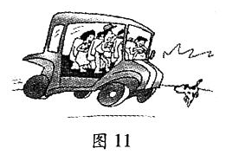
3、(2005福州市)根据图11汽车中乘客的反应可以判断，这辆汽车现在的运动状态可能是（ ）
A．突然开动 B．突然刹车
C．匀速行驶 D．加速行驶
4、(2005年广东汕头市)在平直公路上行驶的汽车，在关闭发动机后，汽车最终将停止，这是因为
A、汽车所受的重力与支持力平衡 B、汽车受到摩擦力作用
C、汽车在水平方向上受到平衡力作用 D、汽车不受力作用
5、(2005年广东省)下列说法正确的是（ ）
A. 缝衣针表面做得很光滑是为了减少摩擦力
B. 自行车刹车，利用了增大压力的办法来增大摩擦
C. 鞋底上的花纹是为了增大鞋底与地面间的摩擦力
D. 用铅笔写字，笔尖与纸间的摩擦属于滚动摩擦
6、(2005年广东省云浮市)关于摩擦力，下列说法中正确的是 ( )
A．两个物体相互接触时，它们之间一定有摩擦力
B．滚动摩擦力比滑动摩擦力小
C．物体质量越大，受到的摩擦力越大
D．摩擦力都是有害的
7、(2005年广西桂林)下列现象中由于惯性造成的是……………（ ）
A．向上抛石块，石块出手后会上升得越来越慢
B．向上抛石块，石块出手后最终会落回地面
C．在百米赛跑中，运动员不能立即停在终点处
D．船上的人向后划水，船会向前运动
8、(2005年广西柳州市、北海市)公安部门要求小型客车的驾驶员和前排乘客必须使用安全带。汽车安全带的作用是（ ）
A．防止惯性的产生
B．防止汽车启动时把人从后面甩出去
c．防止汽车速度突然增大时，人向前“冲去”
D．急刹车时，对人体运动起到缓冲作用
9、(2005年河北省)下列说法中正确的湿（ ）
A．手提水桶感觉很累，原因是水桶的重力作用在手上了
B．鸡蛋砸石头，鸡蛋碎了，原因是鸡蛋受到的力大
C．推出去的铅球，可以在空中飞行，原因是铅球始终受到推力的作用
D．在草地上滚动的足球，最终会停下来，原因是足球受到了摩擦力‘
10、(2005年辽宁省大连市)作用在一个物体上的两个力，分别为F₁＝3N，F₂=5N，并且这两个力在同一条直线上，则F₁与F₂的合力（ ）
A.一定是8N B.一定是2N C.可能是3N或5N D.可能是2N或8N
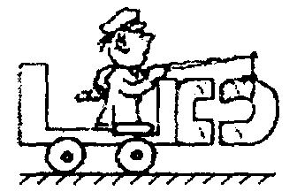
11、(2005年辽宁省大连市)如图所示，放在光滑水平面上的小车上固定一块磁铁，人用木杆吊着一块磁铁，始终保持两块磁铁之间有一定的间隙且不变。则小车的状态是（ ）
A.向左运动，越来越快 B.向右运动，越来越快
C.匀速直线运动或静止 D.有时快有时慢的直线运动
12、(2005年临沂市)如上图所示，是一种高档办公用椅。为了移动方便，在椅子腿下面安装小轮子，安装这些小轮子的作用是（ ）
A．增大椅子的稳度 B．变滑动为滚动 C．使椅子坚固耐用 D．起装饰作用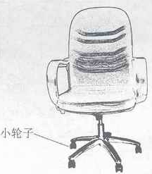
13、(2005年攀枝花市)一块黑板擦放在水平的讲台面上,以下关于这块黑板擦所涉及到的物理知识的叙述中,说法正确的是（ ）
A.它对讲台的压力和讲台对它的支持力是一对平衡力
B.它所受的合力为零 C.因为它是静止的,所以它没有惯性
D.因为它受到摩擦力,所以它不能自动地沿桌面滑动
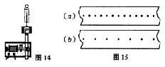
14、(2005年上海市)如图14所示，重为G的物体P挂在测力计下，其下端的纸带穿过打点计时器。现分别两次拉动物体P竖直向上运动，打出的纸带分别如图15（a）、（b）所示，其对应测力计的示数分别为Fa、Fb，则Fa和Fb的大小关系是（ ）
A Fa<Fb
B Fa=Fb
C Fa>Fb
D 以上三种情况都有可能

15、（2005年北京顺义区）下列实例中，为了增大有益摩擦的是（ ）
A.给自行车轴加润滑油 B.移动重物时，在它下面垫上钢管
C.在机器的转动部分装滚动轴承 D.车轮上刻有凹凸不平的花纹
16、（2005年北京顺义区）.如图3所示，重为5N的木块A，在水中处于静止状态，此时绳子的拉力为3N，木块所受浮力的大小和方向是（ ）
A. 8N，竖直向上 B. 5N，竖直向下 C. 3N，竖直向上 D. 2N，竖直向上
17、 （2005年北京顺义区）关于同一直线上两个力的合力，下列说法错误的是（ ）
A.合力一定大于其中任何一个力 B.合力为零时，二力的三要素一定相同
C.合力为零时，物体的运动状态一定不变 D.合力一定小于其中任何一个力
18、(2005年四川省)与观察法、实验法一样，在实验基础上经过概括、抽象、推理得出规律也是物理学的重要研究方法。在物理学史上通过实验分析、经过推理得出，却不能用实验直接验证的定律或原理是（ ）
A．牛顿第一定律
B．欧姆定律
C．焦耳定律
D．阿基米德原理
19、(2005年苏州市)分析以下摩擦：①走路时，鞋与地面之间的摩擦；②骑自行车时，车轮与轴之间的摩擦；③汽车行驶时，汽车与空气之间的摩擦；④皮带传动中，皮带与皮带轮之间的摩擦．其中属于有益摩擦的是（ ）
A. ①和② B．②和③ C．②和④ D．①和④
20、(2005年苏州市)关于惯性，下列说法中正确的是（ ）
A. 物体静止时不容易推动，所以物体在静止时比在运动时惯性大
B．物体高速运动时不容易停下来，所以物体速度越大，惯性越大
C. 物体不受力时保持匀速直线运动或静止状态，所以物体只有在不受力时才有惯性
D. 惯牲是物体的固有属性，任何物体在任何情况下，都具有惯性
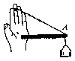
21、(2005年无锡市)小红在建筑工地上看到简易吊车，她想通过自身的体验来了解这种简易吊车直立在地面上的支撑直杆所受的力。回家后，她找来一根细绳和一根塑料直尺，仿照简易吊车的结构组成如图的三角支架，绳的一端绕在手指上，杆的一端顶在掌心，在A处挂一重物时，绳对手指以用杆对掌心均有作用力。对这两个作用力的方向判断完全正确的是（ ）
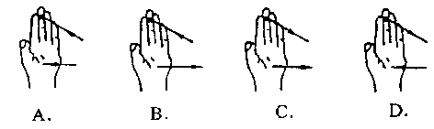
22、、(2005年无锡市)体育课上，小明匀速爬杆，小刚匀速爬绳。有关他们受到的摩擦力，下面说法正确的是（ ）
A、因为爬杆时手握杆的压力大，所以小明受到的摩擦力一定大
B、因为绳子粗糙，所以小刚受到的摩擦力一定大
C、小明和小刚受到的摩擦力一定相等
D、若小明的体重大，则他受到的摩擦力一定大
23、(2005年襄樊市)下列叙述的几对力中，属于相互作用的力是（ ）
A．人推墙的力，鞋受到的阻力
B．墙对人的力与人受到向后的力
C．人推墙的力和墙受到的推力
D．人推墙的力与墙对人的力
24、(2005贵港市钦州市来宾市).如图9所示,在地球上的四个位置分别静立着中国人、北极熊、阿根廷人和企鹅，对他们的受力情况，下列说法中正确的是
图9
- 只有北极熊受到的重力和地球对它的支持力是平衡的
- 企鹅 受到的重力大于地球对它的支持力
- 中国人、阿根廷人除了受到重力和支持力外，一定还受到摩擦力
- 他们受到的合力均为零
25、(2005河池市)如图7所示实验装置，甲重16N，乙重12N，静止时不计弹簧测力计自重，则弹簧测力计的示数是 ( )
A、16N B、12N C、28N D、4N
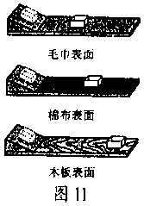
26、(2005河池市)分别让小车从斜面的同一高度滑下，滑到铺有粗糙程度不同的毛巾、棉布、木板的平面上，小车在不同的平面上运动的
距离如图11所示。实验结论可以反驳下列说法中的哪一条( )
A、摩擦力越小，小车的速度减缓就越慢
B、若平面非常光滑，小车将永远运动下去
C、小车受到力的作用就运动，不受力的作用就不运动
D、运动的物体不受力作用时，将保持匀速直线运动
27、(2005温州)朱启南在雅典奥运会上打破男子10米气步枪世界记录并获得冠军。比赛中，他射出的子弹在空中高速飞行。下列对空中飞行的子弹受力分析正确的是（ ）
A．受到重力和空气的阻力 B．只受到空气的阻力
c．只受到枪膛内高温燃气的推力 D．只受到朱启南的推力
28、(2005温州)在如图所示的两种方式下推动同一大箱子，这种现象说明（ ）
A．压力小摩擦小 B．滚动摩擦比滑动摩擦小
C．推力大摩擦小 D．滑动摩擦比滚动摩擦小
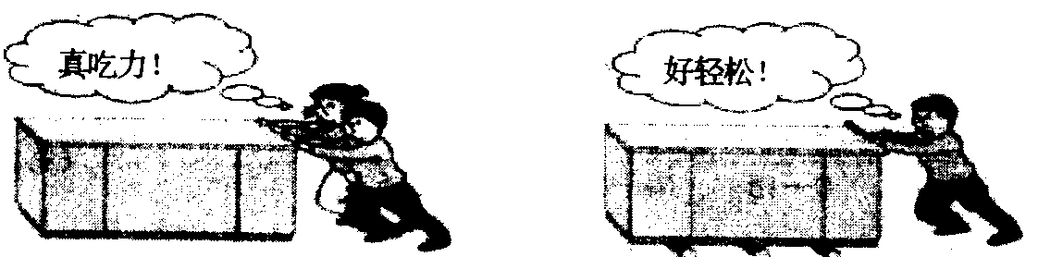
29、(2005北京市海淀)关于自行车部件的设计意图，下列说法正确的是（ ）
A、尾灯只是一种装饰
B、车轮的外胎上做有凹凸花纹是为了节省材料
C、把套上做有凹凸花纹是为了美观
D、车轴上装有滚动轴承是为了减小摩擦
30、(2005北京市西城区)用250N的力竖直向上提起200N的油桶，油桶受到合力的大小和方向是（ ）
A．50N，竖直向上 B．50N，竖直向下
C．450N，竖直向下 D．450N，竖直向上
31、(2005长沙市)现代汽车除了前、后排座位都有安全带外，还安装有安全气囊系统，这主要是为了减轻下列哪种情况出现时，可能对人身造成的伤害
A．汽车速度太慢 B．汽车转弯
C．汽车突然启动 D．汽车前端发生严重撞击
32、(2005常州市)图(甲)、(乙)是小车载着木块向右运动过程中发生的现象，下列判断正确的是
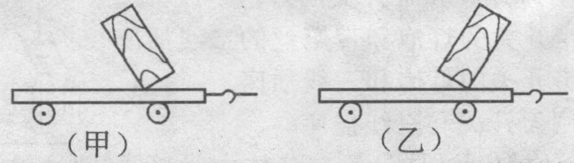
A．图(甲)是小车突然停下时发生的
B．图(乙)是小车突然停下时发生的
C．都是小车突然停下时发生的
D．都是小车突然被拉动时发生的
33、(2005哈尔滨市)如图所示，放在水平木板上的木块在水平拉力的作用下，做匀速直线运动，分析此时木块水平方向上受到的一对平衡力是………………( )
A．弹簧测力计对木块的拉力和木板受到的摩擦力
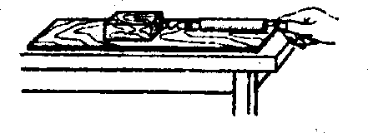
B．弹簧测力计对木块的拉力和木块对弹簧测力计的拉力
C．木块受到的摩擦力和木块对弹簧测力计的拉力
D．木块受到的摩擦力和弹簧测力计对木块的拉力
34、(2005黑龙江)值日时，小东提着一桶水走进教室．下列情况中，属于彼此平衡的两个力是( )
A．水桶受到的重力和水桶对人的拉力
B．水桶受到的重力和人对水桶的拉力
C．水桶对人的拉力和人对水桶的拉力
D．水桶受到的重力和水桶对地球的引力
35、(2005黑龙江)下列现象中，不能用惯性知识解释的是 ( )
A．汽车突然启动时，乘客向后仰 B．骑自行车上坡前，加紧蹬几下
C．人从行驶的车上跳下来向前摔倒 D．踢出去的足球在地上继续滚动
36、(2005黄冈市)下列各力中,属于引力性质的力是（ ）
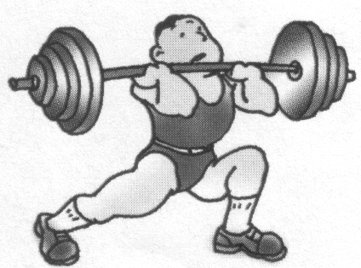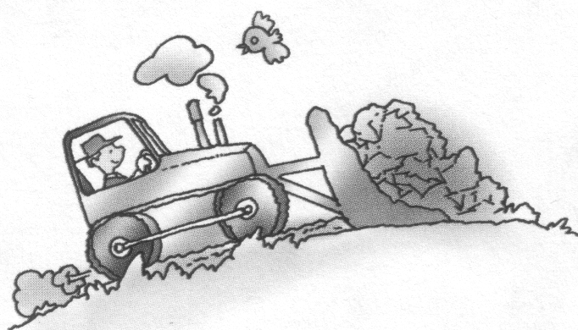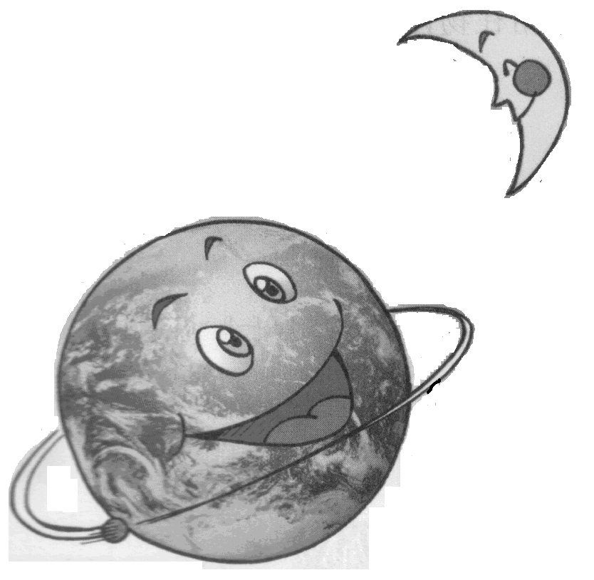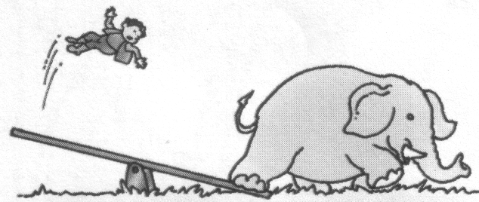
A.运动员对杠铃的力 B.推土机对泥土的力 C.月亮对地球的力 D.大象对跷跷板的力
37、(2005黄冈市)下面关于力学现象的解释中，正确的是（ ）
A．大力士不能凭空把自己举起来，说明力是使物体运动的原因
B．物体在空中自由下落，速度越来越快，说明力是改变物体运动状态的原因
C．汽车上坡，没有向上的推力或拉力，车会向下运动，说明车此时没有惯性
D．球在草地上越滚越慢，说明力的作用效果只能改变物体运动速度的大小
38、(2005十堰市)如图：在体育中考时，由于很多同学的体重不能达标，所以在测体重时，就分别采取推、拉、提、压等不当的手段来改变体重计的示数。这其中会使体重计的示数变大的是（ ）
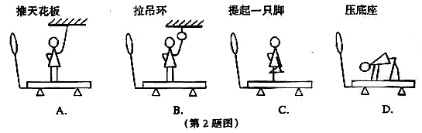

39、(2005十堰市)小明是一位象棋爱好者．每周必看体育频道的棋类节目。他观察到电视上棋手进行大盘讲解时，那一个个硕大的棋子可以在竖直的棋盘上来回移动，而且不会掉下来。原来棋盘和棋子都是用磁性材料做成的，棋子不会掉下来的原因是：（ ）
A ．大气压作用的结果 B ．棋子受到的摩擦力小于它的重力
C ．棋子受到的摩擦力大于它的重力 D．棋子受到的摩擦力等于它的重力
40、(2005湘潭市)下列哪一个物理量的单位是牛顿（ ）
A.质量B.功C．力D.热量
41、(2005湘潭市)下列事例中，增大摩擦的措施是（ ）
A.为了容易推动很重的木箱，在木箱下面垫上几根圆木
B.在汽车轮胎上做成有凹凸不平的花纹
C．在机器的传动部分安装滚动轴承
D:在衣服的拉链上涂些蜡
42、(2005湘潭市)汽车在公路上行驶时，下列措施中利用惯性的是（ ）
A.司机系好安全带B.保持车距
C．限速行驶D.汽车进站时，司机为省油，提前关闭发动机
43、(2005吉林省)下列现象中可以减小摩擦的是 ( )
- 拔河时用力握住绳子
- 旅行箱的下面安装小轮子
C．钢笔拧得太紧不易打开，往往在手与钢笔之间垫一块毛巾
D．为了把桌面上的污渍擦干净，常常用大一点的力压抹布
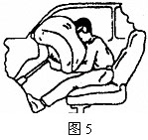
44、(2005济南市)许多高档轿车中都安装了安全气囊，特定情况下它会“蹦”出来，以免身体直接撞到车身上而受伤，如图5所示。安全气囊最有可能“蹦”出来的情况是轿车在（ ）
图5
A.高速公路上疾速行驶时 B.盘山公路上缓慢行驶时
C.刚开始突然起动时 D.与前方物体发生猛烈碰撞时
45、(2005济南市)在棋类比赛中，比赛现场附近的讲棋室内所用的棋盘是竖直放置的，棋子可以在棋盘上移动但不会掉下来。原来，棋盘和棋子都是由磁性材料制成的。棋子不会掉落的原因是因为棋子（ ）
A.受到的重力很小可忽略不计 B.和棋盘间存在很大的吸引力
C.受到棋盘对它向上的摩擦力 D.受到的空气的浮力等于重力
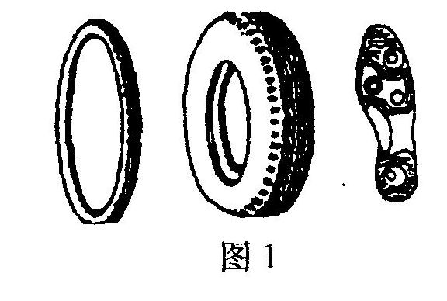
47、 (2005济宁市)如图1所示的鞋底、轮胎上都有凸凹不平的花纹，这主要是为了
A．增大受力面积，减小压强
B．减小受力面积，增大压强
C．使接触面粗糙，增大摩擦
D．增强产品的美观

48、(2005宿迁市)小明同学喜欢动手用简易器材探究物理问题。某天，他用一块较长的木板N与木块M及弹簧测力计，按如下方法研究滑动摩擦力与压力的关系。先将长木板N平放，用弹簧测力计拉着木块M在N上做匀速直线运动，如图甲，此时木块M所受滑动摩擦力为f_{甲}；然后再将N支起，仍然用弹簧测力计拉着木块M沿N斜向上做匀速直线运动，如图乙，此时木块M所受滑动摩擦力为f_{乙}。请你判断这两种情况下，木块M受到的滑动摩擦力大小关系是：

M
N
甲
M
N
乙

A．f_{甲} ＞ f_{乙}
B．f_{甲} ＜ f_{乙}
C．f_{甲} = f_{乙}
D．f_{甲} ≤f_{乙}
49、(2005连云港市)下列关于力的说法中正确的是
A．三要素都相同的两个力一定是平衡力
B．物体受非平衡力作用时，运动状态一定发生改变
C．游泳运动员只受到水向前的力，他对水不施力
D．“蜘蛛人”攀爬高层建筑时，使他上升的力是他对自己的拉力
50、(2005连云港市)在港口的集装箱码头上，吊车正吊着集装箱匀速上升。下列关于物体间作用力关系的说法中正确的是
A．集装箱受到的重力和钢丝绳对它的拉力是一对平衡力
B．集装箱受到的重力和它对钢丝绳的拉力是一对平衡力
C．集装箱受到的合力方向竖直向上
D．集装箱受到的重力小于它对钢丝绳的拉力
51、(2005内蒙古包头市)一个重为100N的物体在水平地面上处于静止状态，当用60N的力竖直向上提它时，物体所受合力是 ( )
A．40N，方向竖直向上 B．40N，方向竖直向下
C．0 D．条件不足，无法确定
52、(2005绍兴市)某同学做了如下实验，每次都用弹簧秤拉同一木块作水平匀速直线运动。其中能证明“摩擦力的大小与受力面积的大小无关”的实验是（ ）
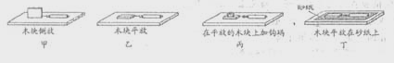
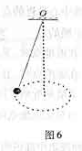
A.甲与乙 B.乙与丙 C.乙和丁 D.甲和丁
53、(2005四川省)如图6所示，细绳上端固定在O点，下端系一个小球，小球在水平面内做圆周运动。假如从某一时刻起，细绳断裂，且小球所受的一切外力同时消失那么小球将
A．做匀速直线运动
B．立即停止运动
C．运动越来越慢
D．仍做圆周运动
54、(2005年四川自贡市)一个物体只受两个力的作用，且两个力的大小相等．那么，这个物体的运动状态 （）
A.一定改变B.一定不变
C.可能改变，也可能不变D.以上说法都不对
55、(2005年四川自贡市)如右图所示，弹簧所受重力不计，上端固定在天花板上，下端悬挂一个小球处于静止状态，下列各对力中属于平衡力的是、（）
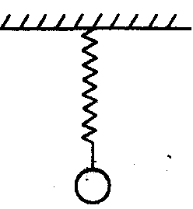
A.天花板对弹簧的拉力和弹簧对天花板的拉力
B.球对弹簧的拉力和弹簧对球的拉力
C.弹簧对球的拉力和球受到的重力
D.球对弹簧的拉力和球受到的重力
56、 (2005年四川自贡市)正在运动的物体，如果它受到的所有外力同时消失，将发生的现象是（）
A.物体将作匀速直线运动
B．物体将慢慢停下来
C．物体会立即停下来
D．以上三种情况都可能发生
57、(2005台州市)如图所示，人沿水平方向拉牛。但没有拉动。其中说法正确的是
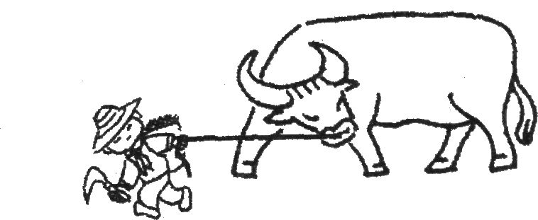
A．绳拉牛的力与牛拉绳的力是一对平衡力
B．绳拉牛的力与地面对牛的摩擦力是一对平衡力
C．绳拉牛的力小于牛拉绳的力
D．绳拉牛的力小于地面对牛的摩擦力
58、(2005年天津市)物体从光滑的斜面滑下的过程中(不计空气阻力)，受到的力有 ( )
A、重力和支持力 B、重力、支持力和下滑力
C、重力、下滑力和摩擦力 D、重力和下滑力
59、(2005扬州市)下列作法中属于增大摩擦的是
A．锁生锈不好开时，可将少量食油注入锁孔就易打开
B．拉链不好拉时，可在拉链上抹一点石蜡，就好拉了
C．搬运笨重货箱时，可在地上铺几根圆木就容易搬动
D．冬天马路上结冰，可在冰面上撒些细沙，就更安全
60、(2005扬州市)假如重力突然消失，下列情况仍然存在的是
A、万马奔腾 B、川流不息 C、五光十色 D、短斤少两
61、(2005扬州市)下列现象中不能用惯性知识解释的是：
A、跳远运动员的助跑速度越大，跳远成绩往往越好
B、用力将物体抛出去，物体最终要落到地面上
C、子弹离开枪口后仍能继续高速向前飞行
D、古代打仗时，使用绊马索能将敌方飞奔的马绊倒
62、(2005扬州市)跳伞运动员在空中竖直降落，运动员和伞总重为800N，当空气对运动员和伞
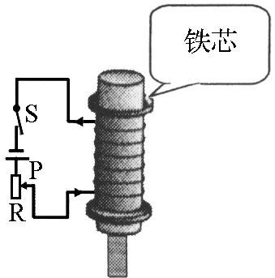
的阻力为1000N时，运动员和伞受到的合力大小是
图7
A．1000N B．800N
C．200N D．1800N
63、(2005重庆市)下列事例中,目的是为了增大摩擦的是（ ）
A．书包背带做的很宽 B．下雪天在公路上撒些灰渣
C．机器的转动部分安装滚动轴承 D．给机械部件之间的接触面加润滑油
64、(2005重庆市)A、B两物体叠放在水平桌面上，在如图所示的三种情况下：①甲图中两物体均处于静止状态；②乙图中水平恒力F作用在B物体上，使A、B一起以2m/s的速度做匀速直线运动；③丙图中水平恒力F作用在B物体上，使A、B一起以20m/s的速度做匀速直线运动。比较上述三种情况下物体A在水平方向的受力情况，以下说法正确的是（ ）
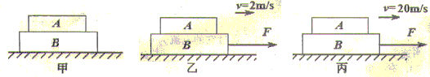
A、三种情况下，A在水平方向都不受力
B、三种情况下，A在水平方向都受力且受力相同
C、①中A在水平方向不受力，②、③中A在水平方向都受力但受力不同
D、①中A在水平方向不受力，②、③中A在水平方向都受力但受力相同
65、(2005重庆市)一箱汽油用掉一半后，关于它的说法下列正确的是（ ）
A、它的密度变为原来的一半 B、它的比热容变为原来的一半
C、它的热值变为原来的一半 D、它的质量变为原来的一半
二、填空题：
1、(2005 年北京市)将重为4N 的足球竖直向上踢出．足球在竖直向上运动的过程中，如果受到的空气阻力大小为1 N ．则足球受到的合力大小为 N 。
2、(2005 年芜湖市)2004 年11月1日起我市规定：出租车驾驶员和坐在前排的乘客必须系好安全带．这主要是为了防止出租车突然刹车时，由于 而可能造成的伤害．
3、(2005 年芜湖市)关门时发现，用手拉门的地方不同，关门的难易程度会不同。这说明力的作用效果和其作用的位里有关，这个位置物理学中称为 。
4、(2005 年芜湖市)夏天，水泥马路的温度往往比湖水高得多，这是由于 ．为此，市政部门经常派出洒水车向路面洒水降温，这是利用了 的道理。若某辆洒水车洒水时做匀速直线运动，则车的牵引力 （选填“> ”、“< ”或“= ” ） 车所受的摩擦力，洒水车的动能将 （选埃“增大”、“减小”或“不变”）。
5、(2005年莆田市)大型平板挂车装有多组双车轮，目的是为了__________压强；轮胎上有凹凸不平的花纹，目的是为了________摩擦。（填“增大”或“减小”）
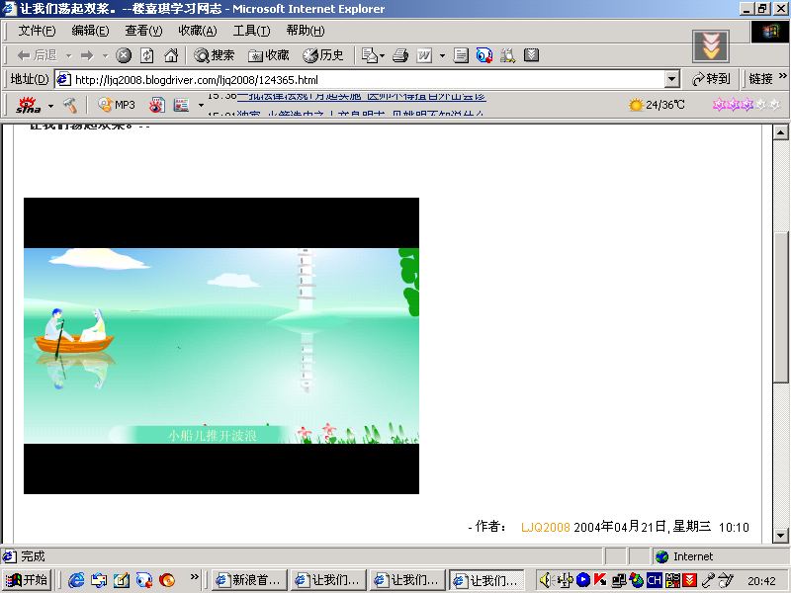
(2005年莆田市)8．“让我们荡起双浆，小船儿推开波浪，海面倒映着美丽的白塔，四周环绕着绿树红墙，小船轻轻飘荡在水中，迎面吹来了凉爽的风……”。大多数同学是唱着这支优美的歌曲长大的，歌曲中含有许多物理知识，例如：
（1）风使同学们感到凉爽，主要原因是流动的空气加快了人身上汗液的________。
（2）倒映的白塔是光______射而形成的_____像。
（3）小船静止在水面上时，它受到重力和浮力的作用，这两个力是一对________力。
（4）船浆向后划水，船向_____运动 ，说明物体间力的作用是_____的.
6、(2005年福建省)假期，小明帮爸爸干农活，他们沿着小路拉车，爸爸用400N的力水平向南拉车，小明用200N的力水平向南推车，这二个力的合力大小
是 N，合力的方向是 。
7、(2005年福建省)如图4所示，旱冰鞋的小轮子的作用是通过 的方法，使 大大减小。
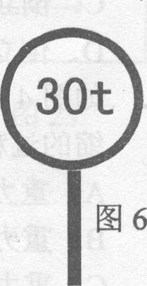
8、(2005年江苏省南通市)图6是我们生活中常见的警示标志，它通常立在桥头，警示的内容是
__________________________．一重型汽车行至桥头，司机看见警示标志，
立即刹车，正在休息的副驾驶身体发生前倾，这是_______现象．

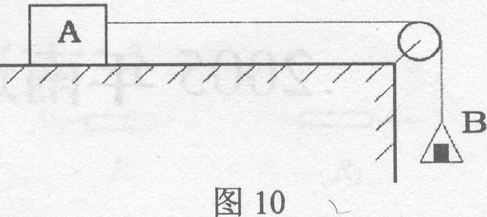
9、(2005年江苏省南通市)图10中的水平桌面足够长，不计托盘质量和滑轮与绳的摩擦．物体A重10N，当物体B重为2N时，物体A保持静止，这时A物体受到的摩擦力为_____N；当物体B重为3N时，物体A向右做匀速直线运动，运动一段时间托盘着地，此后物体A做________运动，受到的摩擦力是_____N．
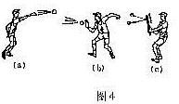
10、(2005年沈阳市)在一次庆典活动中，氦气球带着标语数值静止在空中，若标语质量为3kg，则标语所受的拉力为________N。（g=10N/kg）
11、(2005年四川省)图4中的（a）、（b）、（c）三图分别表示打棒球的三种情况，观察图中的现象可以得出的初步结论是：_______________________________。
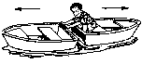
12、(2005年四川省)小英同学在超市购物时，用5N的水平力推着一辆小车在水平地面上做匀速直线运动，这时小车受到的阻力是________________N。突然，小英发现前面有一个小孩，她马上用10N的水平力向后拉小车，使小车减速，在减速运动的过程中，小车所受的合力为__________N（假设小车所受阻力的大小不变）。
13、(2005年无锡市)如图所示，春游时小明坐在船上用力推另一只小船，结果两船向相反的方向运动。请写出两个与此现象相关的物理知识：⑴ ；
⑵ ；
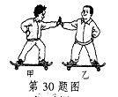
14、 (2005年嘉兴市)如图，甲、乙两人都站在滑板上，当甲用力推乙时，乙在往后退。这一现象说明 。

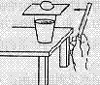15、(2005北京市海淀)今年5月31日午后，北京地区突降冰雹。假设质量为m的冰雹从高h处下落，在下落的过程中，所受阻力大小与冰雹下落速度的平方成正比，比例系数为k，则该冰雹降落可能达到的最大速度是 （可以认为冰雹下落过程中质量不变）。
16、(2005北京市海淀)下面是同学们做过的一些物理实验情景图。请你对这些实验现象分别进行分析并得出实验结论。⑵、图28：迅速击打硬纸板，上的鸡蛋落入杯中。说明： 。

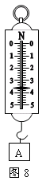
17、(2005北京市西城区)因为车具有 ，所以车辆在行驶时要保持车距，防止刹车时造成追尾事故。
18、(2005北京市西城区)按要求读取并记录下列测量数据。
如图8所示，弹簧测力计的示数是________N。

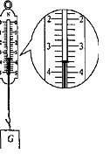19、(2005黑龙江)拔河比赛中，运动员要穿比较新的球鞋，而且不希望地面上有沙子。这是因为比较新的球鞋能增大接触面的粗糙程度从而________，而地面上的沙子能___________________从而减小摩擦．
20、(2005黑龙江)暴风雨来临前，狂风把小树吹弯了腰，把落叶吹得漫天飞舞．从力的作用效果分析，风力使小树发生了________，使落叶的________发生了改变。
21、(2005吉林省)一竖直悬挂的磁性黑板上吸附着一磁性黑板擦，黑板擦静止不动。在竖直方向上黑板擦保持平衡的原因是受到摩擦力和_________力的作用。
21、(2OO5南京市)弹簧测力计所测物体的重力为 N．

22、 (2005盐城市)滑动摩擦力的大小跟 和接触面的 有关。
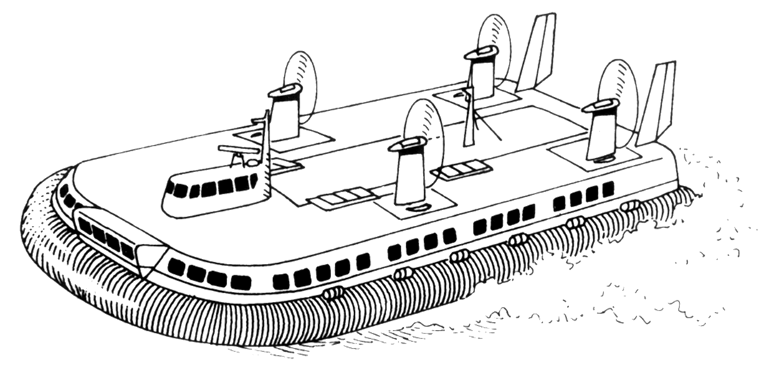
右图所示的气垫船利用压缩气体在接触面间形成一层气垫，从而使摩擦明显 （选填：增大或减小）。
第18题

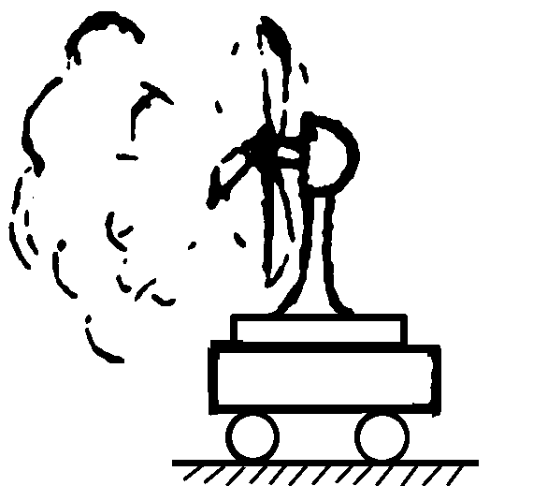
23、(2005扬州市)如图5，当电风扇工作时，空气会由静止流动起来，这说明力能______ _______
图5
__ _；同时小车将向_____运动，原因是__ __ _______；
类似的装置可应用在某些交通工具上，试举一例___________。这类交通工具在
月球上是无法工作的，这是因为：______________________________。
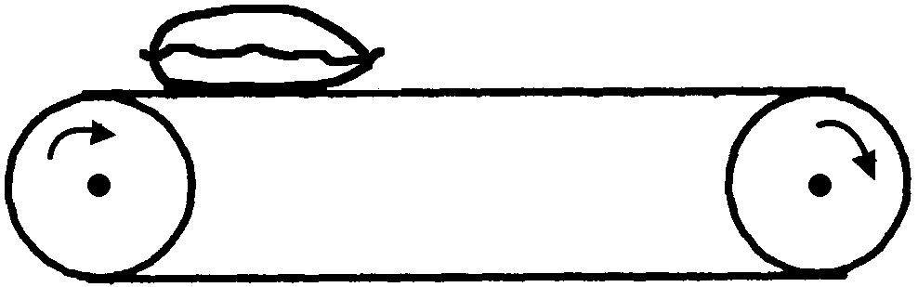
24、(2005扬州市)如图4，水平传送带正将高邮“珠光”大米从车间运送到粮仓。重
图4
500N的一袋大米静止放到传送带上，米袋先在传送带上滑动，稍后
与传送带一起匀速运动，米袋滑动时受到的摩擦力大小是重力的0.5
倍。米袋在滑动时受到的摩擦力方向向 ，随传送带一起匀速运
动时受到的摩擦力大小为 N。
25、(2005重庆市)甲、乙两同学同时推一辆小车，甲用40N的力水平向右推，乙用50N的力水平向左推，两力沿同一直线，则小车受到推力的合力大小为__________Ｎ，方向__________
26、(2005重庆市)一辆汽车在平直的高速公路上由静止开始加速，最后做匀速直线运动。请你参照下面的示例，根据整个过程中的现象，说出用到的三个相应的物理知识。
示例：汽车匀速运动时，牵引力等于阻力。
⑴、
⑵、
⑶、
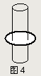
27、(2005年攀枝花市).如图4所示,一质量为0.5kg的圆环沿竖直放在地面上的直杆匀速下滑,则圆环受到的摩擦力为_______,地面对直杆的支持力(已知直杆重20N)为________.(g取10N/kg)
28、(2005年上海市)图2（a）、（b）表示了力的作用效果，其中图2主要表示力能使物体的运动状态发生改变；图2______________主要表示力能使物体发生形变。 [均选填“（a）”或“（b）”]
29、（2005年北京顺义区）当汽车突然向前起动时，乘客由于________会向后倾倒.
30、(2005贵港市钦州市来宾市)重5N的茶杯静止在水平桌面上，受到的摩擦力大小为 N。
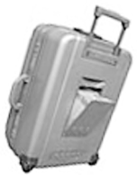
31、(2005扬州市)如图1所示，行李箱的下部装有滚轮，其目的是： ；拉行李
图1
箱时拉出拉杆更省力，理由是： 。

